Appendix 1
Guidelines of the Interview (Addressed to Teachers)
- How long have you been teaching English?
- In what level do you teach English?
- Currently, we are facing the trend of the Industry Revolution (IR) 4.0. What do you think about it?
- As we know at the present, the whole aspects of human’s lives are influenced by I.R. 4.0, included education. This condition turns out education 4.0. What do you know about the education 4.0? What do you think about the education 4.0?
- What do you think about the education and particularly English instruction is supposed to be in education 4.0?
- What do you think about the use of the digital class? What are the objectives and functions of the digital class?
- Since when was the digital class used in this school, particularly in English teaching and learning process?
- What are the facilities given or available in the digital class?
- What are the advantages of the digital class for teachers, students, and this school, particularly in English learning and teaching process?
- Are there any disadvantages of the digital class? If any, please mention and explain it/them! How do you handle the problems?
- Are there any tutorials or trainings given for teachers in using the digital classes? If any, please mention and explain it/them!
- Are there any tutorials or trainings given for students in using the digital classes? If any, please mention and explain it/them!
- What is a lesson plan?
- In your opinion, what is the role of a lesson plan?
- What are the components included in a lesson plan?
- What are the characteristics of a good lesson plan?
- Are there any difficulties in designing the lesson plan in relation to the digital class? If any, please mention it/them and explain!
- Are there any additional forms/elements/components of the lesson plans for the digital class? If any, please mention it/them and explain!
- Are there any trainings or tutorials given in designing and implementing the lesson plans for the digital class? If any, please mention it/them and explain!
- Are there any obstacles in designing the lesson plans for the digital class? If any, please mention it/them and explain! How do you handle the problems?
- Are there any differences in terms of the objectives included in the lesson plan for the digital class in comparison to those which are in the common class? If any, please mention it/them and explain!
- How is the implementation of the lesson plan in the digital class so far?
- What kinds of activities do you use in the lesson plan for the digital class?
- How is the implementation of the activities so far? Are there any difficulties? If any, please mention it/them! How do you handle the problems?
- Did you find any problems faced by the students as the English instruction was taking place in the digital class? What did you do to cope with it/them?
- What kinds of material(s) do you use in the lesson plans for the digital class?
- Where do you obtain the material(s)?
- Are there any difficulties in finding the relevant material(s) for the digital class? If any, please mention it/them! How do you handle the problems?
- How do you assess the students’ learning in the digital class? Are there any difficulties? If any, please mention it/them and explain! How do you handle the problems?
- By the way, how is the students’ learning achievement as a result of the use of digital class?
- Are there any controls or supervisions from the headmaster in relation to designing and implementing the lesson plans for the digital class? If any, please mention it/them and explain!
- What do you suggest to other English teachers, students, school, and the related stake holders (headmaster and government) for the future development or improvement in terms of the digital class?

Appendix 2
Guidelines of the Interview (Addressed to Students)
- What class are you in?
- What do you think about the digital class?
- What are the facilities available or given in the digital class?
- Are there any trainings or tutorials given in using the facilities in the digital classes?
- What subjects do you learn in the digital class?
- What do you think about learning English in the digital class?
- Are there any difficulties in learning English in the digital class? If any, please mention it/them and explain! How do you handle the matters or difficulties? How do your English teachers help you to cope with the matters or difficulties?
- Do you have any laptop/pc/mobile phone? What do you usually do when using your laptop/pc/mobile phone? How often do you use it to support your English learning?
- In your opinion, how is your teacher’s instruction in the digital class?
- What kinds of materials do you usually learn in the digital class?
- How is the delivery of the learning material in the digital class? Easy to be understood and interesting or difficult and boring? Why?
- What kinds of classroom activities do you usually do when you are learning English in the digital class? How do you think/feel?
- How is the assessment of the English learning conducted in the digital class? Are there any difficulties? If any, please mention it/them and explain! How do you handle the problems? How do the teachers help you?
- What do you suggest to your teachers, head master, or government in relation to the digital class?
- What do you suggest to your friends to learn English effectively in the digital classes?

Appendix 3
Interview with English Teacher of a Public Senior High School Bandung
Location : at school (teacher’s room)
Time : 11.00
Date : 25 October 2019
Note : R (Researcher), T (Teacher)

R | : | Punten Miss, kalau boleh tahu sudah berapa lama mengajar Bahasa Inggris?
T | : | Saya sudah mengajar sejak tahun 2000 eh sorry, sorry, tahun 1990an diangkatnya tahun 1987
R | : | Kalau di sekolah ini?
T | : | Awalnya saya diangkat di SMA Telaga Sari Kerawang lalu pindah, jadi dari 87 sampai 92 di Telaga Sari, 1992-2002 di SMA YWKA, baru tahun 2003 di SMAN… Bandung.
R | : | Kalau boleh tahu level anak2 yang diajar apa Miss? Kelas berapa saja?
T | : | Kalau mengajar sekarang kelas 10 saja. X IPA 1 sampai X IPS 2.
R | : | Nah, yang kita tahu sekarang kan kita sedang menghadapi Industrial Revolution 4.0 ya? Menurut Miss pendapatnya terkait Industrial Revolution 4.0 seperti apa?
T | : | Kalau untuk pendidikan kan kita sudah mengacu pendidikan abad 21. 4.0 itu ya semacam karena pendidikan di abad 21 itu mencakup empat hal yaitu, collaboration, critical thinking, ee.. communication, and creativity. Pokoknya yang berakitan dengan itu berkaitan dengan dengan. Dan saya mencoba merapkannya ke anak-anak. Tidak hanya berdiri di depan kelas dan bla-bla tetapi mereka juga harus dikenalkan dengan apa itu.. hal-hal terbaru saat itu pembelajaran yang berkaitan dengan pembelajaran yang lebih challenging dan lebih menyenangkan. Memberikan ruang bagi siswa untuk lebih kreatif, lebih inovatif, dan lebih memberikan kesempatan kepada anak-anak untuk berekplorasi dibandingkan hanya harus mendengarkan gurunya di depan kelas saja.
R | : | Untuk penggunaan teknologi dalam pembelajaran itu sendiri apakah diharuskan?
T | : | Ya iyalah. Saya piker kemampuan anak dengan segala apa piranti atau alat bantu yang kita punya itu sarana yang ada lumayan mendukung jadi dengan adanya sarana akses internet yand mudah didapat the availability of the software or hardware is easy for the students jadi dengan penggunaan HP saja sebenarnya sudah mudah didapat. Di Bandung disini tampaknya aksesnya mudah dan tersedia.
R | : | Terkait dengan penggunaan teknologi itu kita bisa kaitkannya dengan digital classroom ya.. Kira-kira fasilitas apa saja yang tersedia dalam digital classroom yang Miss ampu itu?
T | : | Kalau digital classroom itu kan kita materi semua sudah ada di aplikasi. Pembuatan soal kemudian mereka ujian, mereka sudah bisa menggunakan fasilitas-fasilatas yang ada, saya sudah pakai di kegitaan apa itu di quizzes, di blog, di quipper, sebenarnya sih ada, kita juga bisa gunakan di google drive di google classroom itu juga kan kita bisa. Jadi itu semua memudahkan gurunya untuk paperless.
R | : | Kira-kira ada kesulitan tidak Miss?
T | : | So far ok ok saja, bisa dipelajari dan kalau menurut saya itu tidak terlalu ribet karena kita ada pelatihan dan diajari juga.
R | : | Kalau terkait lesson plan atau RPP itu kira-kira ada format khusus tidak?
T | : | Kalau format khusus nggak, Cuma kita selalu merujuk pada permen tahun 2018 yang terbaru untuk KI, KD yang terbaru itu sudah dipakai dan bentuk penggunaanya itu ada di permen-permen yang sudah ada, permen 20, 21, 22, 23.
R | : | Kira-kira komponen apa saja yang dimasukkan dalam lesson plan Miss?
T | : | Yang terpenting itu harus ada KI, KD ya kemudian IPK (Indikator Pencapaian Kompetensi) karena semua itu nanti merujuknya ke IPK. Jadi indicator pencapaian kompetensinya apa, jadi nanti kalau bikin materi pembelajaran, bahan ajar, itu semauanya di atas dan nanti itu diujikannay ke indicator soal. Indikator soalnya juga harus merujuk ke IPK. Semuanya harus kesana.
R | : | Kira-kira karakteristik dari lesson plan yang bagus itu gimana Miss?
T | : | Yang pasti itu dia itu measurable ya bisa diukur, mudah digunakan dan kemudaian kalau yang pasti RPP yang bagus ituu yaa gimana yang menggunakannya ya. Yang pasti diadaptasi dengan kemampuan gurunya sendiri. Karena itu hanya sebagai alat dan kita yang mengimplementasikannya di lapangan, memang disitu juga ada penjelasan bagaimana guru menggunakan metode pembelajaran, pada intinya juga harus melihat tidak menjadi beban jadi jangan sampai perangkat administrasi itu menjadikan guru terbebani, jadi sekarang itu ya guru diminta administrasinya harus bagus, mengajarnya harus keren, media yang dipakai juga harus wah. Jadi jangan sampai ya kita diminta mengajarnya harus bagus, dan administrasinya harus, penilaiannya juga harus terkendali, jadi setiap pembelajaran itu harus memberikan guru kesempatan untuk memonitor. Baik masalah yang terjadi, dengan waktu hanya dua jam, itu saya harus memaksimalkan semua potensi siswa.
R | : | Kira-kira ada pelatihan tidak Miss terkait design Lesson Plan?
T | : | Ada sih, jadi kadangkala kita ada pertemuan MGMP dan diskusi lah antar guru, supaya kita tidak ketinggalan yang terbaru.
R | : | Punten Miss, tantangan itu sendiri dalam mendesign lesson plan yang dikaitkan dengan digital classroom seperti apa?
T | : | Ada ya, tetapi tidak terlalu menghambat.Tantangannya apa ya? Bagi saya tidak ada tantangan yang terlalu berat, tapi kita dituntut untuk banyak tahu dan memaksimalkan hal yang kita punya, misalnya lesson plan ini kan sebagai acuan kita, jangan sampai ketika diaplikasikan di dalam kelas malah saya jadi bingung gimana ini, idealnya lesson plan itu memandu saya untuk membuat meaningful classroom saya bisa bisa mengeksplorasi semua kemampuan dan potensi siswa lebih maksimal jadi dengan cara atau alat yang ada dan media yang ada itu seharusnya bisa menjadi pembelajaran yang lebih menantang dan membuat mereka tergugah.
R | : | Kalau implementasinya itu sendiri gimana Miss? Ada kendala tidak?
T | : | Biasa saja. Sebenarnya yang saya bisa, ya yang saya lakukan.
R | : | Biasanya aktivitas yang digunakan ketika pembelajaran terkait dengan digital classroom?
T | : | Kalau aktivitas sih semua yang memudahkan saya untuk apa.. untuk membuat siswa menjadi aktif.. pada dasarnya media itu membantu saya untuk membuat siswanya untuk terpacu menjadi lebih maju, jadi membuat mereka mau menjadikan Bahasa ataua trigger mereka untuk berbicara atau mereka untuk mengenal dunia luar, contohnya di theme topic mereka itu kan sebanarnya kalau sudah mahir itu mereka akan senang, karena mereka bisa melakukan percakapan (chat) dalam koridor atau tema-tema tertentu yang bisa mengeksplorasi kemampuannya jadi dalam Generation Global platform itu anak-anak itu juga mereka selain bisa menulis mereka juga bisa melatih critical thinking mereka, karena mereka juga kan harus tahu background orang lainnya seperti apa. Kita bisa tahu dari pengalaman orang lain, selain mereka tulis mereka juga kan bisa bicara. Jadi dalam Generation Global anak-anak itu, topik yang mereka ungkapkan itu biasanya tidak terlalu jauh dengan isu-isu yang terdekat, kan saya mengenalkannya kan tentang diri mereka dulu, apa yang mempengaruhi mereka, walaupun itu dikaitkan dengan value, belief mereka jadi tidak ada yang akan menyalahkan karena dia bilang kan I think, I believe, in my opinion, semuanya itu dengan menggunakan “I” jadi kalau saya bilang saya seperti ini, kamu tidak bisa menyalahkan apa yang saya utarakan, nanti kan anak itu akan membuka wacana oh orang lain seperti itu berarti kan kita harus gimana. Disitu akan tumbuh mengenal emphaty simpati kepada orang.
R | : | Kira-kira ada kendala tidak Miss?
T | : | Kendala ada, kan tidak semua anak itu kan bagus. Dulu sih gampang ya, sekarang kan bayangkan saja anak dari Nem 15 dengan kemampuan dia seadanya, sampai nem 39,6 ada di kelas saya. Jadi kan saya tidak bisa memaksankan semua anak. Kendalanya bagi saya adalah mendrill anak-anak yang dalam tanda kutip kemampuannya masih di bawah itu adalah kerja keras bagi saya, minimal mereka menuliskan pengalaman-pengalman sederhananya saja sudah bagus. Walaupun Cuma lima kalimat it’s ok. Yang pasti mereka mau berusaha,
R | : | Oh iya, untuk materi Miss?
T | : | Sesuai dengan silabus.Disesuaikan dengan silabus yang ada, jadi nanti kita susun disesuaikan dengan kemampuan siswanya. Jadi saya juga tidak melebar jauh di awang-awang, karena yang bagus itu adalah sesuatu yang membumi ya.. jadi kalau dengan Bahasa yang susah orang lain juga bingung. Jadi dengan Bahasa yang mudah dan dengan pengetahuan yang dia tahu dan sesuai dengan tema-tema yang sehati gitu ya dengan anak zamannya yaa enak pastinya. Jadi misalnya kalau lagu jangan terlalu old banget lah, kan tema-tema yang diberikan juga bukan tema-tema yang wah.. tapi tema-tema yang lagi booming saat ini.
R | : | Itu materi-materinya didapat darimana Miss?
T | : | Banyak, searching di internet, biasanya saya mengambil dari kalau yang kelas X itu rujukannya silabus, tapi kalau tema-tema yang di Generation Global juga banyak terus pokoknya saya bicaranya dari lingkup yang terdekat dulu, tentang dirinya dulu, kemudian keluarga, sekolah, teman, kemudain teman yang diluarnya atau pengentahuan yang dia tahu. Baru setelah itu saya mengambil topik-topik dari Sustainable Development Goals yang dari United Nations, seperti tentang kebumian, lingkungan, tentang ya semuanya yang berkaitan dengan alam, tentang manusia, tentang harapan-harapannya.
R | : | Jadi cenderung relative mudah ya untuk menemukan related resourcesnya?
T | : | Ya gampang, kan ada United Nations Goals, Sustainable Development Goals. Itu kalau sudah di kelas sebelas saya inginnya itu mereka bisa berbicara terkait dengan isu-isu global, jadi disitu sudah terbentuk nanti mereka bisa menyatakan dengan opini mereka apa yang menurut mereka bagus misalanya, kan dalam pembelajaran misalnya tentang analytical exposition itu kalau yang di kelas sebelas, tapi kalau kelas sepuluh sekarang mah masih tentang dirinya aja dulu.pengalamannya dia, pendapatnyany dia tentang teman-temannya, kebanyakannya saya mengambil yang itu. Tetapi misalnya mengenalkan tentang rumahnya, lingkungannya, kan itu bisa diekspos lewat apa blog-blog dia. Kegiatannya sama teman-teman dari luar, misalnya anak mengobrol dengan orang meksiko, dia kan ga pernah, tapi kalau anak-anak langsung ngoceh misalnya disana festival, atau kegiatan yang bisa dilakukan nanti anak-anak ngedongeng, kalau di kita, oh kalau di kita ada lebaran kalau disana ada, kalau orang India Dvali kalau yang gitu-gitu, kadang-kadang lucu saat video conference gitu, Kalaupun biasa kan itu menarik kan nanti mereka akan tahu budaya mereka dan nanti itu akan dikupas dan itu kita kan tidak baca teks mereka hanya mengobrol. Kalau saat video conference mereka mengobrol
R | : | Untuk penilaiannya sendiri seperti apa Miss?
T | : | Banyak hal ya, bisa diambil saat mereka melakukan performance-nyan bisa dari nilai-nilai tes onlinenya juga bisa, banyak. Kalau saya bisa melihat, kalau anak yang bagus itu tulisannya selain keren dan bisa dites ulang benar tidak, bisa dicek kalau anak ini bagus, oh benar berarti. Dia sudah banyak nulis dan posting di blog. Kan saya sudah bilang kan ada rules yang harus dipatuhi sebelum anak-anak membuka laptop, tidak copy paste, tidak plagiat, pokoknya biar dapat nilai yang gede itu dengan memberikan mereka banyak kesempatan mereka menulis dan bisa mengeksplor apa saja yang bisa mereka lakukan itu kita bisa tahu itu bahasanya dia atau Bahasa dari orang lain nanti dia juga ngomong kan kelihatan biasaya kalau anak-anak yang bicaranya bagus rata-rata mereka sudah terbiasa membaca dan mereka tuangkan dalam bentuk tulisan, pada akhirnya ujiannya juga bagus.
R | : | Ada kendala tidak Miss dalam penilaian?
T | : | Kendalanya biasa aja.
R | : | Kalau capaian siswa sendiri itu seperti apa Miss?
T | : | Menurut saya kalau orang itu sudah bagus sudah sukses jadi kalau di kelas misalnya kan yak an kita mengikutinya berdasarkan KI KD, jadi misalnya kalau dia sudah selesai KI yang ini saya berikan kesempatan dia bisa mengambil KI yang berikutnya yang ada di Semester dua, materi-materi, kan kalau Bahasa Inggris kan sudah berurutan jadi bisa ambil KD-KD berikutnya. Terus capaiannya yang saya inginkan mereka menajdi nyaman mereka bisa mengobrol tenang, minimal saat ia sudah ada di suasana atau lingkunan baru, dengan komunitas orang asing ia bisa ngomong, ia bisa survive itu juga sudah bagus.
R | : | Kalau terkait lesson plan, ada supervisi tidak Miss dari atasan?
T | : | Oh sangat, jadi kita supervise itu, memang idealnya itu adalah Peer atau supervisi teman, terus ada supervisi di atas kita yaitu supervise kurikulum, terus kepala sekolah. Tapi yang di sekolah itu ada supervise dari kepala sekolah atau guru yang sudah senior artinya ia sudah memiliki pengalaman banyak dalam penulisan RPP yang benar. Jadi kegiatan supervisi itu ada class visit oleh kepala sekolah langsung, karena nanti itu berkaitan dengan kinerja guru. Penilaiain kinerja guru, selain pedagogik, keilmuan dan pengetahuan.
R | : | Apakah ada saran Miss bagi guru-guru Bahasa Inggris, siswa atau kepala sekolah atau stake holder seperti pemerintah terkati dengan pengembangan Digital Classroom ini kedepannya?
T | : | Andaikan itu diseragamkan, sorry apabila administrasi itu menjadi suatu hal yang utama. Sebenarnya kita juga harus bisa mengaplikasikan media-medianya juga ya. Memang sudah banyak sih media atau alat bantu kita sebagai guru yang bisa kita gunakan dari pemerintah pusat, kaya ruang guru gitu ya, tapi ini dari yang kemendikbudnya, kalau tidak salah rumah belajar gitu ya nah itu kita bisa pakai tapi kendalanya tidak semua tersedia dan kalau adapun tidak maksimal jadi ini kan wacanya kedepannya kita akan membuat sebuah media pembelajaran yang bisa membantu dan kalau saya media-media itu kan ya sebenarnya jangan terlalu guru dipaksa untuk membuat media, jadi harusnya itu … Ada guru yang bagus banget membuat medianya, ada guru yang sangat bagus dalam membuat rancangannya, ada guru yang bagus dalam aplikasinya, jadi itu ya sekarang guru itu kan harus dituntut tiga-tiganya harus bisa, gurunya pintar merancang sebuah metode pembelajaran, dia juga harus pandai membuat alat yang dipakai untuk mengajar di kelas, dan juga ia mahir artian ia juga bisa jadi artist gitu agar anak bisa mengerti pelajaran. Itu teh nggak gampang. Jadi kalau bisa sekarang itu, disiapkan, apakah saya bisa menjadi artist, apakah saya bisa menjadi pembuat bantu pembelajarannya atau sebagai penyusun. Guru itu harus bisa meracncang kalau kita itu kurikulumnya, ia juga harus bisa membuat alat bantu mengajarnya, dan juga ia harus bisa tampil act out di depan kelas. Nah yang saya inginkan perbanyak kali ya pengetahuan kami dimana kami bisa dapat download yang seperti itu, dan itu itu sebenarnya mudah dan available
R | : | Guidelines untuk membuat lesson plan itu seperti apa?
T | : | Guideline itu intinya sesuai dengan permen. Nomor berapa ya, pokoknya 20,21,22,23,24. Dan yang terbaru itu kan KI KD no. 37 tahun 2018. Kalau 20,21,22,23,24 itu di standar proses itu tahun 2016. Ya memang format atau bentuknya seperti itu, meskipun guru kan bisa bereksperimen atau berkreasi itu hanya sebatas penyampaiannya saja di kelas mau model seperti apa. Pada intinya tujuannya adalah apa si direct teaching artinya pengetahuan atau apa namanya applicable sebagai warga dunia, menggunakan Bahasa Inggris di dalam komunikasi global.
R | : | Untuk proses designnya itu sendiri, step by stepnya seperti apa Miss?
T | : | Dari awalnya itu kan identitas, terus ada KI KD, kemudian turun lagi jadi IPK, kemudian materi, kemudian meterinya ada metakognitif ya, jadi procedural, factual dan sebagainya. Udah gitu langkah-langkah pembelajarannya kemudian penilaian.
R | : | Apakah ada pengayaan dan remedial Miss di dalam lesson Plan?
T | : | Ada, pengayaan dan remedial dilakukan setelah pembelajaran selesai dilakukan. Remedial bagi siswa yang dianggap tidak mencapai kriteria minimal, kalau pengayaan apabila kita mendapatkan siswa yang sudah selesai ia dapat melanjutkan ke materi berikutnya atau kita berikan materi-materi yang lebih tinggi artinya untuk anak-anak yang pandai, dengan materi yang minimal mungkin dia itu lewat. Anak yang bagus biasanya saya berikan materi yang lebih tinggi kesulitannya. Saya kasih misalnya ayo lebih banyak menulis, ayo lebih banyak interaksi mereka di dalam PC.
R | : | Apakah harus ada komponen itu di lesson plan Miss?
T | : | Ya memang harus. Materinya apa yang untuk remedial, materinya apa untuk yang pengayaan?Kalau untuk remedial biasanya kita mengulang bagian mana mereka yang tidak mengerti, tidak perlu diulang semua, kasihan.
R | : | Mungkin itu saja Miss, terimakasih atas waktunya, mohon maaf sudah menganggu.

Appendix 4
Transcript of the Interview with Students of a Public Senior High School Bandung
Location : at school (IT Laboratory)
Time : 10.00
Date : 25 October 2019
Gender : male student
Note : R (Researcher), S1 (Student 1)
R | : | Kalau boleh tahu nama Aa siapa?
S1 | : | A
R | : | A, Ok, kelas berapa?
S1 | : | Kelas sepuluh
R | : | Barusan kamu belajar Bahasa Inggris di lab computer ya?
S1 | : | Ya
R | : | Bahasa Inggris diajarkan dengan menggunakan teknologi ya
S1 | : | Ya
R | : | Kita sebutnya itu dengan digital classroom. Kira-kira pendapat kamu mengenai digital classroom itu seperti apa?
S1 | : | Jawabnya harus menggunakan Bahasa Indonesia?
R | : | Iya tidak apa-apa.
S1 | : | Ya enak aja si, jadi kaya tadi kalau di kelas kita tidak perlu nulis panjang-panjang. Jadi kita tinggal klik, tinggal klik,
R | : | Kira-kira fasilitas apa yang tersedia atau kamu gunakan ketika kamu belajar Bahasa Inggris di Lab Komputer?
S1 | : | Infocus, keyboard, computer, PC, segala macam, sama papan tulis yang digital itu.
R | : | Kira-kira sebelum kamu menggunakan fasilitas-fasilitas tersebut ada tidak tutorial atau pengarahan atau tips cara penggunaan fasiltas-fasilitas tersebut?
S1 | : | Ada
R | : | Kira-kira apakah ada kesulitan dalam belajar Bahasa Inggris dengan menggunakan digital classroom itu?
S1 | : | Kalau sekarang belum ada.
R | : | Ok, nah, kamu punya laptop, hp, pc atau computer gitu?
S1 | : | Punya.
R | : | Biasanya kamu menggunakan perangkat-perangkat tersebut untuk apa?
S1 | : | Kalau tidak nonton film ya main game.
R | : | Seberapa sering kamu menggunakan perangkat-perangkat tersebut untuk belajar Bahasa Inggris?
S1 | : | Setiap hari kayaknya deh, kan nonton juga filmnya pakai Bahasa Inggris, kalau engga baca novel e-book gitu
R | : | Jadi kamu lebih suka belajar Bahasa Inggris di digital classroom atau di kelas konvensional dalam arti belajar di ruang kelas dengan menggunakan papan tulis?
S1 | : | Kalau aku lebih suka yang digital, karena kalau yang digital kan kita kayak nonton film dan praktik gitu kalau di kelas kan kebanyakan teorinya.
R | : | Tapi pembelajaran Bahasa Inggris itu berlangsungnya di digital classroom terus atau juga di ruang kelas?
S1 | : | Di SMA?
R | : | Iya
S1 | : | Digital classroom terus.
R | : | Menurut kamu, gimana sih pembelajaran Bahasa Inggris itu di digital classroom itu?
S1 | : | Kalau aku sih, kalau mereka mengajarkan teori, kaya verb, past, passive gitu itu jelas. Tapi terkadang kekuarangan guru Bahasa Inggris di sekolah dari aku SD sampai SMA itu pronunciation mereka yang kadang-kadang pakai logat Sunda, logat Jawa. Jadi kayak aku nggak ngerti mereka ngomong apa gitu.
R | : | Nah selanjutnya, materi apa saja yang kamu pelajari di digital classroom?
S1 | : | Blog. Bikin blog gitu, jadi kaya disuruh bikin cerita all about me, animal classification, terus sama apa lagi ya? Sama kaya my favorit place,
R | : | Bagaimana pembalajaran materi tersebut, apakah mudah dipahami, menarik, atau sulit gitu?
S1 | : | Meanrik karena kita kan praktik langsung, ngga copas, kan kalau copas kita sama saja tidak belajar. Mending bikin kalimat sendiri, dengan kata lain kan kita praktik dengan praktik kan kita langsung menembus ke dalam ngga keluar, jadi bisa nambah nambah ilmu juga.
R | : | Biasanya aktivitas apa saja sih yang kamu lakukan saat belajar di digital classroom tadi?
S1 | : | Kalau ngga membuat blog yang sebutkan tadi, presentasi maju ke depan, presentasi apa yang sudah kita buat sendiri. Kalau itu sih gampang diinget ya, kalau kita mengetik sendiri. Kecuali kalau kita copy paste ga bakal inget. Iya jadi gitu presentasi sama bikin blog.
R | : | Kalau penilaiannya sendiri itu seperti apa? Ada tes?
S1 | : | Pertama teh dilihat blognya, apakah bagus, berbobot atau ngga. Yang kedua, waktu presentasi kitanya PD (percaya diri), atau suaranya jelas atau ngga. Ngomongnya pronunciation Bahasa Inggrisnya bagus atau ngga.
R | : | Ehmm, ada kesulitan ngga?
S1 | : | Aku?
R | : | Iya
S1 | : | Belum ada sih.
R | : | Ok, nah apa saran kamu kepad guru, kepala sekolah atau pemerintah terkait penggunaan digital classroom? Ada saran ngga?
S1 | : | Kalau aku bukan ke digital classroom, tapi ke gurunya. Kalau guru pronunciationnya,  kalau guru negeri ya, kalau swasta kan bagus, kalau guru negeri itu pronunciationnya kurang baik.Tapi untuk digital classroom kayaknya belum ada deh.
R | : | Sudah baik ya?
S1 | : | Sudah baik.
R | : | Nah, kemudian apa saran kamu kepada teman-teman kamu dalam belajar Bahasa Inggris di digital classroom supaya mereka dapat belajar secara efektif?
S1 | : | Di digital classroom? Pertama, mereka itu kalau mengerjakan tugas jangan copy paste copy paste, karena membuat kita tidak bisa belajar Bahasa Inggris dengan baik, kita jadi tidak bisa apa-apa gitu kalau diminta untuk membuat pidato Bahasa Inggris dan lain-lainnya. Terus yang kedua itu jangan geratakan, jadi kalau di digital classroom banyak yang geratakan, banyak yang gerak-gerak gitu.
R | : | Terus satu lagi, mungkin ini yang terakhir A? Interaksi social ya? Jadi di ruang kelas itu seperti apa gitu?
S1 | : | Interaksi social?
R | : | Maksudnya kan kita kan tidak bisa hidup sendiri kita juga harus…
S1 | : | Dengan orang lain
R | : | Menjalin hubungan dengan orang lain. Di ruang kelas kan biasanya diajarkan bagaimana caranya berinteraksi dengan teman-teman yang lain, nah itu seperti apa dalam digital classroom?
S1 | : | Maksudnya gimana?
R | : | Ya, apakah ada kerja kelompok atau gimana gitu?
S1 | : | Kalau sekarang sih..
R | : | Apa hanya individu?
S1 | : | Kalau sekarang sih belum ada, hanya individu, individu.
R | : | Ok, terima kasih banyak ya, A.

Appendix 5
Transcript of the Interview with Students of a Public Senior High School Bandung
Location : at school (IT Laboratory)
Time : 10.20
Date : 25 October 2019
Gender : male student
Note : R (Researcher), S2 (Student 2)
R | : | Sebelumnya mohon maaf A, ganggu waktunya?  Kalau boleh tahu namanya siapa A?
S2 | : | A.
R | : | Kelas berapa?
S2 | : | Sepuluh
R | : | Kelas Sepuluh. Ok, barusan kamu belajar Bahasa Inggris di Lab Komputer kan ya?
S2 | : | Ya
R | : | Nah itu berarti kan menggunakan teknologi kita menyebutnya dengan digital classroom. Menurut kamu terkait dengan digital classroom itu seperti apa?
S2 | : | Maksudnya?
R | : | Ya apakah bagus, menarik atau gimana?
S2 | : | Sebenarnya kalau digital classroom kalau untuk sekarang anak-anak Indonesia juga kan kalau dikasih computer kalau lagi belajar malah buka apa
R | : | Fasilitas apa saja yang digunakan ketika kamu di digital classroom itu?
S2 | : | Ada computer dan whiteboard itu yang bisa di-touch-screen
R | : | Smartboard?
S2 | : | Ya smartboard.
R | : | Apakah ada tutorial atau pelatihan gitu terkait penggunaan digital classroom?
S2 | : | Dulu pernah. Sewaktu di SMP.
R | : | Dari SMP ya, SMPnya dimana kalau boleh tahu?
S2 | : | SMP A…
R | : | Tadi kan secara umum ya, kalau secara khusus pembelajaran Bahasa Inggris di digital classroom itu seperti apa? Menarik atau gimana?
S2 | : | Kalau menurutk aku sih cukup menarik ya, karena daripada buka buku baca, di digital classroom kan bisa lebih praktis ya.
R | : | Apakah ada kesulitan belajar Bahasa Inggris di kelas digital itu?
S2 | : | Nggak ada si kalau kesulitan.
R | : | Ok, kamu punya laptop, pc, atau HP?
S2 | : | Punya
R | : | Biasanya kamu gunakan untuk apa?
S2 | : | Biasanya si main, mengerjakan tugas
R | : | Seberapa sering kamu menggunakan perangkat-perangkat tersebut untuk belajar Bahasa Inggris?
S2 | : | Biasa aja sih, ngga sering ngga jarang juga.
R | : | Nah kamu lebih suka belajar Bahasa Inggris di kelas digital atau di kelas seperti biasa menggunakan papan tulis?
S2 | : | Lebih enakan digital sih, karena lebih banyak tulisan-tulisan, dan lebih banyak interaksinya, lebih enak aja sih kalau di digital class, tidak bosan, kalau di kelas kan kaya bosen gitu kan ditulisin rumus-rumusnya, malah bingung kadang.
R | : | Menurut kamu bagaimana pengajaran Bahasa Inggris di digital class itu?
S2 | : | Maksudnya gimana?
R | : | Pengajaran guru Bahasa Inggris kamu di digital class itu gimana? Menurut pendapat kamu menarik atau gimana?
S2 | : | Seru sih
R | : | Materi apa saja yang dipelajari ketika kamu di digital class?
S2 | : | Paling kaya daily life conversation gitu, kan kita sering juga video conference, terus sama public speaking juga, karena kita dikasih tugas presentasi.
R | : | Berarti ada kerja kelompok nggak?
S2 | : | Ya, ada. Kerja kelompok ada tapi tidak begitu sering.
R | : | Aktivitas apa saja yang biasanya kamu lakukan di digital classroom itu?
S2 | : | Biasanya itu kita diminta untuk membuat blog, misalkan kita diminta untuk membuat public poster atau membuat descriptive text, nah terus itu dimasukkan ke dalam blog, baru kita presentasi di depan, habis itu kita juga ada video conference, biasayna kita menyiapkan materinya, baru kita video conference.
R | : | Untuk penilaiannya sendiri dalam pembelajaran Bahasa Inggris itu dilakukannya seperti apa?
S2 | : | Biasanya penilaiannya itu dari presentasi-presentasi, habis itu keaktifan, abasen sama nilai ujian kaya tadi.
R | : | Kira-kira ada kesulitan ngga?
S2 | : | Ngga sih
R | : | Ok, apa saran kamu kepada guru atau mungkin kepala sekolah atau pemerintah terkati dengan digital classroom?
S2 | : | Ehmm apa ya. Kalau saya si kalau pemerintah atau kemendikbud itu sendiri punya sotware buat digital classroom itu, tapi kan kaya, lebih enaknya itu mereka kan buatkan kita software nanti tinggal kita download, bisa download di hp atau di laptop. Jadi, daripada kalau kita sekarang kan harus searching dulu kemana-mana, jadi ga efektif kan, nah kalau itu kan kaya dalam satu software itu kita bisa dapat semuanya.
R | : | Nah, mungkin ada saran ngga kepada teman-teman kamu terkait dengan penggunaan digital classroom, agar mereka bisa belajar secara efektif gitu khussunya Bahasa Inggris?
S2 | : | Lebih focus lagi, jangan menganggap teknologi yang baru itu jadi mainan mereka gitu, kan seharusnya jadi edukasi kan bukan buat mainan
R | : | Ok, mungkin itu aja, terima kasih banyak A.

Appendix 6
Transcript of the Interview with Students of a Public Senior High School Bandung
Location : at school (IT Laboratory)
Time : 10.30
Date : 25 October 2019
Gender : Male students
Note : R (Researcher), S3 (Student 3)
R | : | Kalo boleh tahu namanya siapa A
S3 | : | R
R | : | Barusann kamu belajar di Lab Komputer dan kita menyerbutnya sebagai digital classroom. Nah Menurut kamu, apa pendapat kamu terkait dengan digital classroom?
S3 | : | Bisa dibilang ini inovasi ya, lumayan bagus ya soalnya dengan teknologi ini kita bisa mengeksplor secara langsung. Dengan teknologi ini aku bisa belajarnya lebih enak, tidak boring juga. Ga kaya dulu lah, kalau dulu kan pakai kertas ya, membosankan. Kan kita beda jamannya, kita kana ada di revolusi Industri 4.0
R | : | Kira-kira fasilitas apa saja yang kamu gunakan di digital classroom?
S3 | : | Jadi di digital classroom itu ada papan tulis. Itu tuh papan tulis tapi kaya computer. Kita presentasi dengan papan tulis itu, soalnya kita bisa membuka blog, mau presentasi, mau ngajar bisa. Apa ya, computer, masih pakai computer semuanya.
R | : | Tadi kan digital classroom ya, kalau dikaitkan dengan pembelajaran Bahasa Inggris dikaitkan dengan digital classroom menurut kamu seperti apa?
S3 | : | Belajar Bahasa Inggris ya, mungkin bisa dibilang, tepat karena apa ya? Karena belajar bahsa Inggris dengan teknologi biasanya dengan menggunakan bahsa Inggris.
R | : | Ada kesulitan ngga belajar Bahasa Inggris dengan digital classroom ini?
S3 | : | Sebenranya kesulitan itu kalau orang yang gaptek ya. Bakal susah belajarnya cuman kalau orang yang bisa pakai computer ya, setidaknya tidak akan kesulitan.
R | : | Kamu punya laptop, PC, atau HP?
S3 | : | Punya
R | : | Biasanya apa yang kamu lakukan dengan PC, Laptop atau HP itu?
S3 | : | Kan kebanyakan di sekolah saya itu kebanyakan tugas menggunakan laptop kan, kaya office kan, kalau Bahasa Inggris kan ada yang tugasnya lewat blog, jadi PC buka. Terus kalaua buat fun fun aja bisa youtubue.
R | : | Menurut pendapat kamu terkait pemngajaran Bahasa Inggris yang dilakukan guru kamu terkait dengan penggunaan digital classroom seperti apa?
S3 | : | Menarik, ehmm apa ya. Aku tuh bisa memaksimalkan potensi baik dengan penggunaan si digital classroom itu.
R | : | Materia pa saja yang biasa dipelajari di digital classroom?
S3 | : | Karena kita kalau di digital classroom e.. pakai laptop dan kalau materi sekarang iniada yang namanya tuh ada yang leawt blog sebenarnya materi umum tapi belajarnya leawat blog.
R | : | Aktivitasnya apa saja yang biasanya dilakukan di digital classroom ini?
S3 | : | Ehm,, biasa sih kaya belajar mengajar, kaya ada presentasi juga. Cuman fasiltias yang dipakainya itu berupa teknologi.
R | : | Untuk penilaiannya sendiri yang biasanya dilakukan dalama pembelajaran Bahasa Inggris itu sendiri gimana?
S3 | : | E.. kalau materi sekarang ada yang materinya lewat blog, jadi kita presentasi, nanti kita bikin blog dan nanti kita bukan di papan tulis itu. Papan yang digital itu kita buka blog, kita presentasi nah, terus presentasi seperti biasa ibu nilainya dari situ.
R | : | Ada kesulitan ngga?
S3 | : | Bisa dibilang tidak buat aku.
R | : | Ada saran ngga buat guru kamu, kepala sekolah atau pemerintah terkait digital classroom ini?
S3 | : | Ya kalau bisa digital classroom ini jangan Cuma Bahasa Inggris lah, kalau bisa dibanyakin gitu biar ngga selain membosankan biar apa ya? Biar seru juga lah.
R | : | Kemudian ada saran ngga buat teman-teman kamu supaya bisa belajar Bahasa Inggris secara efektif dengan digital classroom?
S3 | : | Belajar Bahasa Inggris secara efektif dengan digital classroom? Sebearnya kita kan sudah dikasih tugas tuh, dan tugas itu emang menyuruh kita untuk memakai suatu teknologi nanti hasilnya itu akan leawat si digital classroom itu, nanti bakal disini dan itu.. tadi pertanyaanya apa ya?
R | : | Ya supaya mereka bisa belajra secara efektif, hasilnya bagus maksimal?
S3 | : | Oh kalau itu sendiri si, si orang itu harus e.. maksimal dalam.. e apa ya? Sebenarnya dalam mereka maksimal dalam mengerjakan tugas itu kan mereka merupakan tugas bahaaa Inggris terus dengan menggunakan teknologi di digital classroom sudah bisa dibilang bagus.
R | : | Kiat-kiatnya, caranya gimana gitu? Cara belajar maksimal?
S3 | : | e.. pertama kita, kalau teknologi, kita harus terbiasa dengan teknologi kita harus belajar buka laptop, belajar dari laptop, belajar ngotak ngatik laptop, rajin-rajin ngulik menurut aku si mas. Sebenarnya di internet itu, di teknologi itu banyak banget yang bisa kita dapetin
R | : | Mungkin itu aja A, hatur nuhun pisan atas waktunya.

Appendix 7
Transcript of Interview with Students of a Public Senior High School Bandung
Location : at school (IT Laboratory)
Time : 10.43
Date : 25 October 2019
Gender : female students
Note : R (Researcher), S4 (Student 4), S5 (Student 5), S6 (Student 6)
R | : | Sebelumnya terima kasih banyak atas waktunya, kalau boleh tahu namanya siapa, punten?
S4 | : | H
S5 | : | C
S6 | : | M
R | : | Kelas berapa
S4, S5, S6 | : | Sepuluh
R | : | Tadi kan kalian baru saja belajar Bahasa Inggris di lab computer ya, artinya kan dengan penggunaan teknologi kita menyebutnya dengan digital classroom. Menurut kalian apa sih pendapat kalian terkait digital classroom? Mungkin dari teh H dulu.
S4 | : | Maksunya apa? Dengan digital classroom?
R | : | Iya bagus atau gimana gitu teh?
S4 | : | Ada baiknya, ada buruknya mungkin, apa sih? Kalau baiknya kita jadi bisa lebih banyak akses informasi kaya misalnya waktu itu pernah kaya apa?
S6 | : | Video conference
S4 | : | Ya, Video conference.  Jadi dulu kita kaya video conference kaya dengan orang luar Filipin bisa ngobrol ngobrol bareng gitu jadi mencakup lebih luas karena teknologi. Kalau buruknya, apa ya? jadi aku mah karena belum terbiasa mungkin jadi lebih enak pakai kertas jadi bisa dipegang gitu. Bisa ada wujudnya. Tapi ya lebih banyak positifnya si.
R | : | Kalau teteh gimana?
S5 | : | Kalau menurut pendapat aku, ada baik sama buruknya juga. Kalau baiknya itu jadi lebih gampang memperoleh informasinya. Kalau buruknya… smartboardnya itu kurang bagus, mending pakai whiteboard gitu ribet, jadi belum terbiasa juga gitu.
R | : | Kalau teteh?
S6 | : | Kalau aku, kan kaya tadi ujian pakai computer menurut aku lebih kondusif dibanding dengan di kelas. Kalau di kelas kan berisik dan duduknya kan berdua-berdua, kan kalau tadi duduknya sendiri-sendiri, jadi menurut aku jadi lebih kondusif. Kalau buruknya mungkin sama sih ribet mungkin ada beberapa orang yang ga tahu
R | : | Ok, selanjutnya fasilitas apa saja si yang disediakan di digital classroom itu?
S6, S5 | : | Smartboard
R | : | Terus?
S4 | : | Infocus,
S6 | : | Komputer dan perangkatnya
R | : | Apakah ada training atau tutorial terkait dengan penggunaan fasilitas-fasilitas tersebut?
S4 | : | Kalau di SMA sih belum ada, tapi kita sudah pernah di SMP. Pas pertama kali dicobakannya
S5 | : | Simulasi
S4 | : | Baru di SMP si
S5 | : | Cuma kan beda, mungkin ada beberapa orang yang belum juga
S4 | : | Ya bisa jadi.
R | : | SMPnya dimana, Teh?  Kalau teteh?
S4 | : | Saya di AA.
S5: | : | Aku U.
S6 | : | Aku SMPN …
R | : | Oh, ok, menurut kalian pembelajaran Bahasa Inggris di digital classroom itu gimana?  Satu-satu ya?
S4 | : | Contohnya kaya tadi kan, kaya video conference
S6 | : | Melatih public speaking
S4 | : | Lebih banyak pembelajrannya, ngga Cuma dari buku doang, ngga Cuma ngejelasin doang, tapi praktek langsung ngomong sama orang asing.
R | : | Kalau teteh?
S5 | : | Banyak metode pembelajrannaya, mulai dari listening, speaking, sampai writing juga ada. Jadi lebih lengkap aja.
R | : | Kalau teteh gimana?
S6 | : | Kalau menurut inggris sekarang ini lebih melatih ke public speaking soalnya kan banyak tugas dan tugasnya itu harus dipresentasiin setiap tugas dan tugasnya melatih kita kreativitas menulis blog tersebut. Jadi lebih lebih apa ya, lebih, lebih lah daripada di kelas. Kalau di kelas kan Cuma sekedar papan tulis buku.
S4 | : | Iya
R | : | Nah, apakah ada kesulitan dalam belajar Bahasa Inggris dengan penggunaan digital classroom ini? Tantangannya seperti apa gitu yang dihadapi selama ini? Apakah ada masalah atau ngga?
S4 | : | Kalau gara-gara teknologinya si engga si.
S5 | : | Dari pembawaan materinya kurang, iya ga sih? Jadi kita teh, praktik terus tanpa materi ini kita harus cari sendiri lagi. Jadi dituntut lebih mandiri si kalau disini. Jadi kita lebih mengeksplorasikan pemikiran dan jadi lebih kreatif soalnya. Cuma kan kurangnya disitu kita kurang diajari materi. Jadi kita dituntut untuk mandiri, mencari materi sendiri.
R | : | Dituntut lebih aktif ya?
S4, S6 | : | Ya,
R | : | Kalian punya PC, Laptop, atau HP?
S4,S5,S6 | : | Punya
R | : | Biasanya apa sih yang kalian lakukan dengan laptop, atau HP atau PC? Satu satu ya?
S4 | : | Kalau laptop biasanya memang aku khusus untuk ngerjain tugas doang, kaya bikin power point, bikin word gitu, kadang buat nonton nonton gitu si
R | : | Kalau teteh?
S5 | : | Kalau aku laptop buat ngerjain tugas, kalau HP buat komunikasi sama keluarga atau teman, sama buat social media
R | : | Kalau teteh?
S6 | : | Kalau laptop itu biasanya untuk tugas, buat blog gitu-gitu, sama laptop aku biasanya pakai buat dengerin music jadi kalau aku belajar tuh sambil dengerin music, sama buat nonton juga, kalau HP buat komunikasi.
R | : | Seberapa sering penggunaan HP atau Laptop atau PC untuk mendukung pembelajaran Bahasa Inggris kalian? Seberapa sering?
S4 | : | Setiap hari
S5 | : | Kalau pelajaran Bahasa Inggris butuh
S6 | : | Hampir setiap pertemuan pelajaran Bahasa Inggris.
R | : | Menurut kalian nih, gimana sih menurut pendapat kalian terhadap pengajaran Bahasa Inggris yang dilakukan oleh guru kalian di digital classroom? Menarik, bagus, atau gimana?
S4 | : | Menarik si, beda sama waktu aku di SMP, karena teknologi-teknologinya itu tadi. Kalau di SMP teh Cuma nulis belajar dari analisis analisis apa ya dari cerita-cerita doang.
R | : | Kalau teteh?
S5 | : | Menarik sih, karena kan metode pembelajannya tadi kan udah banyak, jadi menarik.
S6 | : | Sama, kalau aku kan tiap siswa punya beda beda ya temanya, mungkin lebih fun aja ngelihatnya kalau di papan tulis kan monokrom gitu kan ya, kalau disini kan setiap orang punya design atau webnya sendiri yang beda beda.
R | : | Ok, materi apa saja si yang biasanya dipelajari di kelas digital ini?
S4 | : | Jadi kalau di kelas teh kita materinya ga dijelasin seperti apa, tapi kalau di kelas teh kita cuma presentasi tugas, tentang tulisan tulisan kita di blog.
R | : | Topiknya tentang apa sih?
S4 | : | Macam macam si, ada event, misalnya kita di masa depan,
S6 | : | Diminta untuk bikin event sendiri
S4 | : | bikin event apa kita bikin, kita jelasin lagi, terus ada…
S5 | : | Biografi
S4 | : | Biografi tentang tokoh idola.
S5 | : | Video apa sih? Congratulation
S6 | : | Terus sama kingdom, jadi kita disuruh mengklasifikasikan makhluk hidup tapi ke dalam Bahasa Inggris.
R | : | Kalau aktivitasnya sendiri itu apa aja?
S5 | : | Nulis Blog
S4 | : | Nulis blog, Presentasi Blog, terus
S6 | : | Kadang pernah ada quipper juga.
S4 | : | Materi sebenarnya itu Cuma dikasih dari quipper, jadi pertanyaan-pertanyaan gitu kan, sebelumnya ada materi tulisannya gitu kan. Kita belajar dari situ buat materi
S6 | : | Pakai HP
R | : | Ehmm. Apa ya? Ada kendala ga?
S4 | : | Buat materinya? Kalau saya karena terbiasa dijelasin jadi kalau tidak dijelasin tuh
S5 | : | Kurang ngerti
S4 | : | Iya agak bingung
R | : | Nah, untuk peniannya sendiri itu seperti apa?
S5 | : | Penilaian mah dari quipper bisa. Dari nilai presentasi, biasanya mah dari tulisan di blog.
S6 | : | Sama tulisan blog. Sama public speaking saat presentasi.
R | : | Tantangannya apa terkait penilaian? Atau mungkin ada masalah atau kesulitan?
S4 | : | Kesulitan saat presentasi saat, public speaking Bahasa Inggrisnya, masih
R | : | Kalau teteh
S5 | : | Terus ini kadang deadline terlalu mepet. Dikejar kejar terus tugasnya.
S6 | : | Sama kaya sebelumnya cuman iya itu kalau maju kaya apa harus diapalin, kalau public speaking itu kan ga bisa spontan kan, harus dihapalin, kalau kaya gini kan bisa spontan
S4 | : | Kadang harus latihan dulu.
R | : | Ada saran tidak buat guru, kepala sekolah atau pemerintah terkait digital classroom ini? Dari teteh dulu
S4 | : | Ya mungkin bisa mulai diterapin di sekolah sekolah lain juga biar nyoba juga kaya gini menarik juga pembelajarannya.
S5 | : | Digital classroomnya diterapkan di sekolah sekolah lain supaya mereka juga merasakan apa yang kita rasakan.
R | : | Teteh
S6 | : | Iya sama, biar ga ketinggalan teknologi juga, sekarang tuh benar-benar zaman yang menuntut ke teknologi, kalau gaptek susah
R | : | Kalau saran buat teman-teman kalian supaya bisa belajar lebih efektif dengan penggunaan digital classroom ini? Atau tipsnya biar bisa belajar secara efektif
S4 | : | Pasti harus bisa mengatur waktu, ngerjain tugas ini kapan, itu kapan, aku sendiri sebenarnya belum bisa. Ngatur waktu itu masih sering keteteran keteteran juga. Jadi harus ngatur waktunya sih.
R | : | Kalau teteh?
S5 | : | Kalau aku, minta tolong kalau ga bisa, jangan diam doang, harus saling bantu
S4 | : | Harus aktif
S5 | : | Terus aktif
R | : | Kalau teteh?
S6 | : | Iya sama, selain ngatur waktu, terus minta tolong, terus kita kan bakalan sekelas sampai tiga tahun, jadi kurang kurangin sikap egois, jadi introspeksi diri sendiri dulu
R | : | Oh iya ada kerja kelompoknya ga sih?
S4 | : | Baru sekali dan itu juga berdua. Jadi kita disuruh materi congratulations
S6 | : | Congratulation
S5 | : | Kita diminta bikin video
S6 | : | Dialog terus dibuat video
R | : | Ok, mungkin itu aja ya, hatur nuhun pisan atas waktunya, mohon maaf ganggu waktunya.

Appendix 8
Observation Form 1

Teacher’s Name: W.H.
Observer: Researcher
Module No.: BING-01-04
Date: October 18, 2019 Class/Time: X/09.06
Nature and Goals of the Lesson:
Melalui diskusi, tanya jawab, penugasan, dan presentasi peserta didik dapat menyusun beberapa teks deskriptif lisan dan tulis dengan memberi dan meminta informasi terkait tempat wisata dan bangunan bersejarah terkenal, pendek dan sederhana, dengan memperhatikan fungsi sosial, struktur teks, dan unsur kebahasaan, secara benar dan sesuai konteks dan peserta didik dapat menghayati, mengamalkan ajaran agama yang dianutnya, mengembangkan sikap jujur, peduli, dan bertanggungjawab, serta dapat mengembangankan kemampuan berpikir kritis, komunikasi, kolaborasi, kreativitas (4C).
- Aims and Objectives
Were the aims and objectives for the lesson clearly explained?
Did the lesson have a clear focus?
Comments:
At the beginning of the class, the teacher told the students that they would have a presentation on the work they had already done. The teacher asked the students to come forward to tell their stories to the class

- Appropriacy of materials
How appropriate were the classroom activities to achieve the aims and objectives?
How effectively the content presented?
Was the material/content too much or too little for the lesson?
Comments:
There was not many explanations delivered to the students. Most of the activities tend to focus on the students did the presentations on the work they had already done.

- Organization of the lesson
How appropriate was the organization of the lesson?
Comments:
Due to the fact that this session’s focus on presentation, they tended only to have presentation without too many explanations related to the materials given.

- Stimulating learner interest
To what extent was the teacher able to stimulate and sustain interest for the duration of the class?
Comments:
The teacher always reminded the students that they should be active when presentation was taking place, for example by posing a question to the presenter. Most of the students did the presentation voluntarily. Besides, they also voluntarily asked some questions to the presenters. However, few students were found to be busy with themselves or do other things instead of listening to their classmates’ presentation.

- Opportunities for learner participation
Did the students have enough opportunities to participate in the learning activities?
Did all the students get enough opportunities to participate in the learning activities?
Comments:
The teacher always gave the students to participate in the learning activities, either to present their work in front of the class or raising some questions.

- Use of teaching aids
To what extent were teaching aids (handout, LCD projector, smart board, personal computer, software application, etc.) used in the lesson effective?
Comments:
All the activities in the classroom made use of the teaching aids, such as the smartboard, the personal computer as well as the mobile phone that the students brought.

- Explaining difficult concepts
To what extent was the teacher able to explain difficult concepts to the learners?
Comments:
The teacher sometimes correct some students’ mistakes or the word that the students did not know

- Effectiveness
Was the lesson effective? Why or Why not?
Comments:
The lesson was effective in terms of directing the students to voluntarily participate in the classroom activities, either to ask questions or present their works. However, it was found that sometimes some students were not monitored by the teacher and maybe that was why some of them were found to not pay attention to what their classmates presented in front of the class and did their own task such as continue their unfinished work on the blog.

- Other general observation
Was the lesson enjoyed by students?
Did the students get engaged by the activities during the lesson?
Comments:
On one hand, it was found that the students might get engaged with the lesson as indicated that some of them voluntarily present their work in front of the class as well as raised some questions to the presenters. On the other hand, it was also found that some students just did it their own work without listening to the presentation conducted by their classmates. However, one important thing was at the end of the class, the teacher show the list of the students’ scores or achievement towards the tasks assigned on the smartboard, all the students came directly close to the smartboard to see their achievement. From here, it might be concluded that despite having ignorance during the presentation, the students still have some interest on the materials learned.

- What are the most successful and least successful aspects of the lesson?
What were the difficulties found as the result of a lesson that was implemented?
Comments:
The most successful aspect was to make the students interested and voluntarily present their work. Meanwhile, the least successful aspect was to make all the students appreciate the students who were presenting their works.
The difficulties found was that the teacher could not monitor all of the students in the classroom since she had to check the students’ work in the blog while she was also assessing the students’ works. Also, there was few students who was found to difficult to log in the google account.

Observation Form 2
Teacher’s Name: W.H.
Observer: Researcher
Module No.: Test
Date: October 25, 2019 Class/Time:X/09.05
Nature and Goals of the Lesson: Assessing the student’s understanding of the materials learned
- Aims and Objectives
Were the aims and objectives for the lesson clearly explained?
Did the lesson have a clear focus?
Comments:
In this meeting, there were not any materials delivered by teachers. The teacher only gave
some explanations related to the way how they conduct the test. First, they were required to fill in the NIS or student’s number and code of the test on the smart board.

- Appropriacy of materials
How appropriate were the classroom activities to achieve the aims and objectives?
How effectively the content presented?
Was the material/content too much or too little for the lesson?
Comments:
The materials of the test were in the form of multiple choice, At that time, some of the students had difficulties when they wanted to login but the teacher eventually help them to log in.

- Organization of the lesson
How appropriate was the organization of the lesson?
Comments:
There was no certain organization of the lesson since it was just a test.

- Stimulating learner interest
To what extent was the teacher able to stimulate and sustain interest for the duration of the class?
Comments:
There was no particular actions to stimulate the students, the teacher only watched the students from the front of the class when they did the test.

- Opportunities for learner participation
Did the students have enough opportunities to participate in the learning activities?
Did all the students get enough opportunities to participate in the learning activities?
Comments:
In this occasion, the participation of the students were only limited to a certain matter, i.e. they might ask something whenever they got some problems related to the use of the media.

- Use of teaching aids
To what extent were teaching aids (handout, LCD projector, smart board, personal computer, software application, etc.) used in the lesson effective?
Comments:
The media used were smartboard and the personal computer available for each student.

- Explaining difficult concepts
To what extent was the teacher able to explain difficult concepts to the learners?
Comments:
The students were not permitted to ask something because it was a test then.

- Effectiveness
Was the lesson effective? Why or Why not?
Comments:
There was no lesson presented, just a test.

- Other general observation
Was the lesson enjoyed by students?
Did the students get engaged by the activities during the lesson?
Comments:
The students did the test seriously and even some of them would be able to finish it earlier than the time allocated for the test.

- What are the most successful and least successful aspects of the lesson?
What were the difficulties found as the result of a lesson that was implemented?
Comments:
It was found that the students were conducive to do the test, and thus it might make them to have more concentration to do the test which lead them to use the time efficiently; this could be indicated by the duration of the time they could do the test. Most of the students could finish the test under the allocated time available or faster than the required time.

Observation Form 3
Teacher’s Name: W.H.
Observer: Researcher
Module No.: BING-01-04
Date: November 1, 2019 Class/Time:X/09.23
Nature and Goals of the Lesson:
Melalui diskusi, tanya jawab, penugasan, dan presentasi peserta didik dapat menyusun beberapa teks deskriptif lisan dan tulis dengan memberi dan meminta informasi terkait tempat wisata dan bangunan bersejarah terkenal, pendek dan sederhana, dengan memperhatikan fungsi sosial, struktur teks, dan unsur kebahasaan, secara benar dan sesuai konteks dan peserta didik dapat menghayati, mengamalkan ajaran agama yang dianutnya, mengembangkan sikap jujur, peduli, dan bertanggungjawab, serta dapat mengembangankan kemampuan berpikir kritis, komunikasi, kolaborasi, kreativitas (4C).

- Aims and Objectives
Were the aims and objectives for the lesson clearly explained?
Did the lesson have a clear focus?
Comments:
Similar to the other day when they did a presentation in the class, at the beginning of the class, the teacher told the students that they would continue the last material, and the students were required to do a presentation on the work they had already done in the blog.

- Appropriacy of materials
How appropriate were the classroom activities to achieve the aims and objectives?
How effectively the content presented?
Was the material/content too much or too little for the lesson?
Comments:
The materials were still the same as the first meeting, i.e. a descriptive text, Some of the students presented their work in front of the class. However, this activity was done in the classroom since the IT laboratory was being used by the ninth grade for examination.

- Organization of the lesson
How appropriate was the organization of the lesson?
Comments:
As usual, at the beginning the teacher prepared the student to be ready to prepare that they would do a presentation. Besides, she asked some of the girls who were moslem to wear their veil since it was Friday. After that, the students were asked who wanted to voluntarily present their work.
- Stimulating learner interest
To what extent was the teacher able to stimulate and sustain interest for the duration of the class?
Comments:
The teacher just reminded students that they would get additional points whenever they were actively participating in the class.

- Opportunities for learner participation
Did the students have enough opportunities to participate in the learning activities?
Did all the students get enough opportunities to participate in the learning activities?
Comments:
Each student got an opportunity to present the work; in this case, some students voluntarily did the presentation; besides, some of the students also voluntarily posed some questions to their classmates doing the presentation.

- Use of teaching aids
To what extent were teaching aids (handout, LCD projector, smart board, personal computer, software application, etc.) used in the lesson effective?
Comments:
The media used were infocus and laptop. However, there were some problems found as some of the students tried to get or log into their account. The network bandwidth was very limited therefore they needed some more time to be able to log in. To cope with this matter, some of the students used tethering and portable hotspot from their mobile phones.

- Explaining difficult concepts
To what extent was the teacher able to explain difficult concepts to the learners?
Comments:
In this case, the teacher only tried to check and correct when the students doing the presentation wrongly pronouncing the words or did not know a certain word.

- Effectiveness
Was the lesson effective? Why or Why not?
Comments:
In terms of effectiveness, the activities related to the lesson seemed successful to direct the students’ participation to do a presentation by their own willing.

- Other general observation
Was the lesson enjoyed by students?
Did the students get engaged by the activities during the lesson?
Comments:
It was found that some of the student did the presentation because of the need to get the scores. Few students who did not do the presentation were found to play a game from a mobile phone.

- What are the most successful and least successful aspects of the lesson?
What were the difficulties found as the result of a lesson that was implemented?
Comments:
The most successful aspects of the lesson was it might make the students to get aware of their responsibilities to do a presentation as well as participating in the presentation session, especially question and answer session. Meanwhile, the least successful aspect of the lesson was it was found that most of the students did the presentation without much preparation which could be indicated by some of them who just read their mobile phones in relation to the materials being presented.
The difficulties or obstacles found were the limited network available during the class as well as the teacher was found to lack of monitoring to all the students in the class during the presentation session which could be indicated that she did not know that few of the students did not pay attention to the presentation, they played a game through their mobile phone instead.

Observation Form 4
Teacher’s Name: W.H.
Observer: Researcher
Module No.: BING-01-04
Date: November 13, 2019 Class/Time:X/10.30
Nature and Goals of the Lesson:
Melalui diskusi, tanya jawab, penugasan, dan presentasi peserta didik dapat menyusun beberapa teks deskriptif lisan dan tulis dengan memberi dan meminta informasi terkait tempat wisata dan bangunan bersejarah terkenal, pendek dan sederhana, dengan memperhatikan fungsi sosial, struktur teks, dan unsur kebahasaan, secara benar dan sesuai konteks dan peserta didik dapat menghayati, mengamalkan ajaran agama yang dianutnya, mengembangkan sikap jujur, peduli, dan bertanggungjawab, serta dapat mengembangankan kemampuan berpikir kritis, komunikasi, kolaborasi, kreativitas (4C).
- Aims and Objectives
Were the aims and objectives for the lesson clearly explained?
Did the lesson have a clear focus?
Comments:
As usual, the teacher gave the explanation that they would have a presentation that day. The students who did not do the presentation yet were recommended to do the presentation.
The focus of the lesson was still about a descriptive text.

- Appropriacy of materials
How appropriate were the classroom activities to achieve the aims and objectives?
How effectively the content presented?
Was the material/content too much or too little for the lesson?
Comments:
The materials were delivered through appropriate activities in terms of developing not only their written and spoken skill related to descriptive text but also it might develop their critical thinking, collaboration, and creativity which can be indicated by the way they did the web-blog as well as posing some questions to the presenters and the presenters themselves tried to gave a clear explanation toward it.

- Organization of the lesson
How appropriate was the organization of the lesson?
Comments:
In this occasion, the students tried to present (communicate) their work; meanwhile, the others who did not present the work tried to observe and question related to the topic presented by their classmates.

- Stimulating learner interest
To what extent was the teacher able to stimulate and sustain interest for the duration of the class?
Comments:
In this occasion, most of the learners got involved to presentation conducted. Besides, one of the most interesting one was as there was one students who delivered a topic related to favourite idol was asked by her friend to sing the song of the actress or singer, then she bravely did it. Most of the students were mesmerised then.

- Opportunities for learner participation
Did the students have enough opportunities to participate in the learning activities?
Did all the students get enough opportunities to participate in the learning activities?
Comments:
All the students were given the same opportunities to participate in the learning activities. Most of the student did the presentation as well as posing the questions voluntarily.

- Use of teaching aids
To what extent were teaching aids (handout, LCD projector, smart board, personal computer, software application, etc.) used in the lesson effective?
Comments:
The smart board as well as the mobile phones owned by the students were used during the lesson, especially for the presentation.

- Explaining difficult concepts
To what extent was the teacher able to explain difficult concepts to the learners?
Comments:
As usual, the teacher only did the intervention to the class whenever they did not know about a word in English as well as did the moderator or facilitator when the presentation was taking place.

- Effectiveness
Was the lesson effective? Why or Why not?
Comments:
It was effective because the lesson could direct and drive the students participation to do the presentation and raise some question voluntarily, even there were some students did the presentation and ask the questions more than once.

- Other general observation
Was the lesson enjoyed by students?
Did the students get engaged by the activities during the lesson?
Comments:
Most of the students were found to enjoy during the class which could be indicated by the way they presented the work or got involved in the presentation.

- What are the most successful and least successful aspects of the lesson?
What were the difficulties found as the result of a lesson that was implemented?
Comments:
The activities conducted had successfully made the students be active in the presentation session. However, still some of the students still did not follow the class appropriately; in this case, some of the students played a game through the personal computer, while the teacher was not aware of this.

Appendix 7
Analysis Form of Lesson Plan (RPP)
- Berilah tanda cek ( √) pada kolom skor (1, 2, 3 ) sesuai dengan kriteria yang tertera pada kolom tersebut. Berikan catatan atau saran untuk perbaikan RPP sesuai penilaian Anda
- Isilah Identitas RPP yang ditelaah.
Nama Guru : W. H.
Mata pelajaran : Bahasa Inggris
Topik/Sub topik : Teks Deskriptif
No | Komponen Rencana Pelaksanaan Pembelajaran | Hasil Penelaahan dan Skor |  |  | Catatan  Revisi
 |  | 1 | 2 | 3
A | Identitas Mata Pelajaran | Tidak ada | Kurang Lengkap | Sudah  Lengkap
1. | Terdapat : satuan pendidikan,kelas, semester, mata pelajaran jumlah pertemuan |  |  | √
B | Kompetensi Inti dan Kompetensi Dasar
1 | Kompetensi Inti |  |  | √
2 | Kompetensi Dasar |  |  | √
C. | Perumusan Indikator | Tidak Sesuai | Sesuai Sebagian | Sesuai Seluruhnya
1. | Kesesuaian dengan Kompetensi Dasar |  |  | √
2. | Kesesuaian penggunaan kata kerja operasional dengan kompetensi yang diukur |  |  | √
3. | Kesesuaian rumusan dengan aspek pengetahuan. |  |  | √
4 | Kesesuaian rumusan dengan aspek keterampilan |  |  | √
D. | Perumusan Tujuan Pembelajaran | Tidak Sesuai | Sesuai Sebagian | Sesuai Seluruhnya
1 | Kesesuaian dengan KD |  |  | √
2 | Kesesuaian dengan Indikator |  |  | √
3 | Kesesuaian perumusan dengan aspek Audience, Behaviour, Condition, dan Degree |  |  | √
E. | Pemilihan Materi Ajar | Tidak Sesuai | Sesuai Sebagian | Sesuai Seluruhnya
1. | Kesesuaian dengan KD |  |  | √
2. | Kesesuaian dengan tujuan pembelajaran |  |  | √
3 | Kesesuaian dengan karakteristik peserta didik |  |  | √
4 | Keruntutan uraian materi ajar |  |  | √
F. | Pemilihan Sumber Belajar | Tidak Sesuai | Sesuai Sebagian | Sesuai Seluruhnya
1. | Kesesuaian dengan tujuan pembelajaran |  |  | √ | Buku teks yang digunakan masih edisi yang lama (2014) bukan edisi revisi terbaru (2017)
2. | Kesesuaian dengan materi pembelajaran |  |  | √
3 | Kesesuaian dengan pendekatan saintifik |  |  | √
4. | Kesesuaian dengan karakteristik peserta didik |  |  | √
G. | Pemilihan Media Belajar | Tidak Sesuai | Sesuai Sebagian | Sesuai Seluruhnya
1. | Kesesuaian dengan tujuan pembelajaran |  |  | √ | Media yang digunakan bisa ditambah lagi, seperti Handphone dan Smartboard yang memang sesuai dengan praktik kondisi real di lapangan.
2. | Kesesuaian dengan materi pembelajaran |  |  | √
3 | Kesesuaian dengan pendekatan saintifik |  |  | √
4. | Kesesuaian dengan karakteristik peserta didik |  |  | √
H. | Model Pembelajaran | Tidak Sesuai | Sesuai Sebagian | Sesuai Seluruhnya
1. | Kesesuaian dengan tujuan pembelajaran |  |  | √
2. | Kesesuaian dengan karakteristik materi |  |  | √
I | Metode Pembelajaran | Tidak Sesuai | Sesuai Sebagian | Sesuai Seluruhnya
1 | Kesesuaian dengan tujuan pembelajaran |  |  | √
2 | Kesesuaian dengan karakteristik materi |  |  | √
3 | Kesesuaian dengan karakteristik peserta didik |  |  | √
j. | Skenario Pembelajaran | Tidak Sesuai | Sesuai Sebagian | Sesuai Seluruhnya
1. | Menampilkan kegiatan pendahuluan, inti, dan penutup dengan jelas |  |  | √
2. | Kesesuaian kegiatan dengan pendekatan saintifik (mengamati, menanya, mengumpulkan informasi, mengasosiasikan informasi, mengkomunikasikan) |  |  | √
3 | Kesesuaian dengan metode pembelajaran |  |  | √
4. | Kesesuaian kegiatan dengan sistematika/keruntutan materi |  |  | √
5. | Kesesuaian alokasi waktu kegiatan pendahuluan, kegiatan inti dan kegiatan penutup dengan cakupan materi |  | √ |  | Pada pertemuan 1, alokasi waktu untuk kegiatan pendahuluan dan inti masih belum disebutkan.
K. | Rancangan Penilaian Pembelajaran | Tidak Sesuai | Sesuai Sebagian | Sesuai Seluruhnya | Instrumen penilaiannya masih belum dilampirkan dan skala penilaiannya masih menggunakan skala satuan bukan puluhan.
1 | Kesesuaian bentuk, tehnik dan instrumen dengan indikator pencapaian kompetensi |  | √
2. | Kesesuaian antara bentuk, tehnik dan instrumen Penilaian Sikap |  | √
3. | Kesesuaian antara bentuk, tehnik dan instrumen Penilaian Pengetahuan |  | √
4. | Kesesuaian antara bentuk, tehnik dan instrumen Penilaian Keterampilan |  | √
Jumlah skor |  | 103
Masukan terhadap RPP secara umum:
- Untuk sumber belajar yang diterbitkan oleh Kementrian Pendidikan dan Kebudayaan, sebaiknya menggunakan edisi terbarunya (terbitan 2017).
- Mencantumkan alokasi waktu pada tiap langkah-langkah pembelajaran (pendahuluan, inti, dan penutup).
- Memperbaiki instrument penilaian, khususnya terkait rubrik penilaian yang masih menggunakan skala satuan.

RUBRIK PENILAIAN TELAAH RPP
Langkah-langkah penilaian RPP sebagai berikut:
- Cermati format penilaian RPP dan RPP yang akan dinilai
- Berikan nilai pada stiap komponen RPP dengan cara membubuhkan tanda cek (√) pada kolom pilihan (skor = 1), (skor = 2), atau (skor = 3) sesuai dengan penilaian Anda terhadap RPP yang ditelaah atau dinilai
- Berikan catatan khusus atau saran perbaikan perencanaan pembelajaran
- Setelah selesai penilaian, hitung jumlah skor yang diperoleh
- Tentukan Nilai menggunakan rumus sbb:
PERINGKAT | NILAI
Amat Baik ( AB) | 90 < AB ≤ 100
Baik (B) | 80 < B ≤ 90
Cukup (C) | 70 < C ≤ 80
Kurang (K) | ≤ 70

Mata Pelajaran
$$Nilai=\frac{Jumlahskor}{115}x100\%$$

Appendix 9
BING -01-04

RENCANA PELAKSANAAN PEMBELAJARAN

(RPP)

MATA PELAJARAN : BAHASA INGGRIS
KELAS /SEMESTER : X /I

PROGRAM : WAJIB

PENYUSUN : W. H.

NIP : 1xxx04141987032xxx

ASAL SEKOLAH : SMA NEGERI X BANDUNG

DIREKTORAT PEMBINAAN SMA
DIREKTORAT JENDERAL PENDIDIKAN DASAR DAN MENENGAH
KEMENTERIAN PENDIDIKAN DAN KEBUDAYAAN
2019

Rencana Pelaksanaan Pembelajaran
(RPP)

Nama Sekolah : SMA Negeri X Bandung
Mata Pelajaran : Bahasa Inggris (Wajib)
Kelas/Semester : X/ganjil
Materi Pokok : Teks Diskriptif
Alokasi Waktu : 12 JP (6 x pertemuan)

- Kompetensi Inti/KI
KI-1 dan KI-2: “Menghayati dan mengamalkan ajaran agama yang dianutnya”. Adapun rumusan Kompetensi Sikap Sosial adalah “Menunjukkan perilaku jujur, disiplin, tanggung jawab, peduli (gotong royong, kerja sama, toleran, damai), santun, responsif, dan pro-aktif dan menunjukkan sikap sebagai bagian dari solusi atas berbagai permasalahan dalam berinteraksi secara efektif dengan lingkungan sosial dan alam serta menempatkan diri sebagai cerminan bangsa dalam pergaulan dunia”. Kedua kompetensi tersebut dicapai melalui pembelajaran tidak langsung (indirect teaching), yaitu keteladanan, pembiasaan, dan budaya sekolah, dengan memperhatikan karakteristik mata pelajaran serta kebutuhan dan kondisi siswa. Penumbuhan dan pengembangan kompetensi sikap dilakukan sepanjang proses pembelajaran berlangsung, dan dapat digunakan sebagai pertimbanganguru dalam mengembangkan karakter siswa lebih lanjut.

KI 3: Memahami, menerapkan, menganalisis pengetahuan faktual, konseptual, prosedural berdasarkan rasa ingin tahunya tentang ilmu pengetahuan, teknologi, seni, budaya, dan humaniora dengan wawasan kemanusiaan, kebangsaan, kenegaraan, dan peradaban terkait penyebab fenomena dan kejadian, serta menerapkan pengetahuan prosedural pada bidang kajian yang spesifik sesuai dengan bakat dan minatnya untuk memecahkan masalah

KI 4: Mengolah, menalar, dan menyaji dalam ranah konkret dan ranah abstrak terkait dengan pengembangan dari yang dipelajarinya di sekolah secara mandiri, dan mampu menggunakan metoda sesuai kaidah keilmuan

Kompetensi Dasar/KD dan Indikator Pencapaian Kompetensi/IPK
Kompetensi Dasar | Indikator Pencapaian Kompetensi
3.4 Membedakan fungsi sosial, struktur teks, dan unsur kebahasaan beberapa teks deskriptif lisan dan tulis dengan memberi dan meminta informasi terkait tempat wisata dan bangunan bersejarah terkenal, pendek dan sederhana, sesuai dengan konteks penggunaannya  4.4 Teks deskriptif,  4.4.1 Menangkap makna secara kontekstual terkait fungsi sosial, struktur teks, dan unsur kebahasaan teks deskriptif, lisan dan tulis, pendek dan sederhana terkait tempat wisata dan bangunan bersejarah terkenal,  4.4.2 Menyusun teks deskriptif lisan dan tulis, pendek dan sederhana, terkait tempat wisata dan bangunan bersejarah terkenal, dengan memperhatikan fungsi sosial, struktur teks, dan unsur kebahasaan, secara benar dan sesuai konteks | 3.4.1 Mengidentifikasi fungsi sosial, struktur teks, dan unsur kebahasaan beberapa teks deskriptif lisan dan tulis terkait tempat wisata dan bangunan bersejarah terkenal, pendek dan sederhana, sesuai dengan konteks penggunaannya  3.4.2 Menjelaskan fungsi sosial, struktur teks, dan unsur kebahasaan beberapa teks deskriptif lisan dan tulis terkait tempat wisata dan bangunan bersejarah terkenal, pendek dan sederhana, sesuai dengan konteks penggunaannya  3.4.3 Memberi contoh fungsi sosial, struktur teks, dan unsur kebahasaan beberapa teks deskriptif lisan dan tulis terkait tempat wisata dan bangunan bersejarah terkenal, pendek dan sederhana, sesuai dengan konteks penggunaannya  3.4.4 Mendeskripsikan sebuah tempat bersejarah atau tempat wisata  4.4.1 Mengumpulkan informasi tentang teks deskriptif yang akan dibuat  4.4.2 Membuat draft penulisan teks deskriptif  4.4.3 Menyusun teks deskriptif berdasarkan draft penulisan yang telah dibuat  4.4.4 Mempresentasikan teks deskriptif

- Tujuan Pembelajaran
Melalui diskusi, tanya jawab, penugasan, dan presentasi peserta didik dapat menyusun beberapa teks deskriptif lisan dan tulis dengan memberi dan meminta informasi terkait tempat wisata dan bangunan bersejarah terkenal, pendek dan sederhana, dengan memperhatikan fungsi sosial, struktur teks, dan unsur kebahasaan, secara benar dan sesuai konteks dan peserta didik dapat menghayati, mengamalkan ajaran agama yang dianutnya, mengembangkan sikap jujur, peduli, dan bertanggungjawab, serta dapat mengembangankan kemampuan berpikir kritis, komunikasi, kolaborasi, kreativitas (4C).

- Materi Pembelajaran
- Faktual:
- Teks deskriptif yang memaparkan tentang keadaaan yang dilihat secara nyata
- it is a text which states what a person or a thing is like.

- Konseptual:
- Definisi
Social Function: To describe, a thing, a place or a person.
- Tujuan komunikasi teks The purpose of a descriptive essay is to describe a person, place, or thing in such details that the reader can easily picture of what is being written about.
Unsur Kebahasaan
Generic Structure: Identification, Description
Generic Structure.
- Identification: Introduces the character(s) that will be described in the text.
- Descriptions: Describes the characteristic ob the object presented on the identification
- Struktur teks
Linguistic Features.
- Using simple present tense.
- Using adjective (Words that describe a noun or pronoun, for example: beautiful, handsome, white, happy, sad, etc).
- Some of the sentences generally uses verb has/have.
- Prosedural (Unsur kebahasaan)
- Menyusun teks deskriptif
- Mempresentasikan teks deskriptif

- Pendekatan/Model/Metode Pembelajaran
Pendekatan scientific Model Pembelajaran Problem Based Learning dengan metode diskusi, tanya jawab, role play,penugasan, dan presentasi

- Media/Alat dan Bahan Pembelajaran
- Media/Alat
- Laptop
- LCD
- Bahan Belajar
- Unit Kegiatan Belajar Mandiri /UKBM

- Sumber Belajar
        - Buku Bahasa Inggris Kementrian Pendidikan dan Kebudayaan RepulikIndonesia Tahun 2014,kelas X
        - https://school.quipper.com/id/index.html
        - http://wewin2019.blogspot.co.id/
        - Generation.global
        - BING 01-04
        - Quizizz.com

- Langkah-Langkah Pembelajaran
Pertemuan 1
- Pendahuluan:
- Menyiapkan kondisi peserta didik untuk mengikuti pembelajaran, seperti menanyakan kabar dan memperkenalkan diri masing – masing dengan pangilannya
- Menanyakan kepada peserta didik terkait materi yang sudah dipelajari, menanyakan tentang suatu tempat bersejarah atau tempat yang dikenal yang pernah dikunjungi.
- Menjelaskan tujuan pembelajaran atau kompetensi dasar yang akan dicapai
- Menyampaikan cakupan materi dan penjelasan uraian kegiatan pembelajaran, memberikan orientasi terhadap materi yang akan dipelajari :

- Kegiatan Inti
Mengeksplorasi (exploring)
  - Peserta Didik mendengarkan penjelasan guru tentang sesuatu tempat
  - Peserta didik dibagi dalam dua kelompok
  - Guru mengecek pemahaman peserta didik dengan memberi pertanyaan- pertanyaan seperti yang ada di UKBM
  - Guru mengecek pemahaman peserta didik tentang kalimat yang dibahas.
  - Peserta didik mencocokkan pekerjaannya dengan dengan pekerjaan teman disebelahnya

Mengamati (Observing)
- Masih bersama kelompoknya, masing – masing kelompok diberikan latihan yang berkaitan dengan pola tenses dan penggunaannya
- Peserta didik membacakan teksnya masing – masing
- Guru memberi contoh cara mengidentifikasi latihan masing – masing

Menanya (Questioning)
- Peserta didik dari kelompok B melihat pertanyaan dari bacaan 1 dan meminta teman dari kelompok A melihat pertanyaan 2
- Secara berpasangan dari kelompok A dan B pesertandidik bertanya dan menjawab pertanyaan secara bergantian dengan respon yang tepat

- Kegiatan Penutup (10 menit)
- memberikan panduan untuk menyimpulkan hasil pembelajaran
- meminta siswa menyampaikan pendapat
- memberi penugasan terstruktur individu dengan mengerjakan soal dalam quipperschool

Pertemuan 2 (2x45 menit)
- Kegiatan awal/Pendahuluan (15 menit)
- Menyiapkan Peserta didik secara psikis dan fisik untuk mengikuti proses pembelajaran (berdoa, mengecek kehadiran siswa).
- Mengajukan pertanyaan-pertanyaan tentang materi yang sudah dipelajari dan terkait dengan materi yang akan dipelajari
- Menyampaikan garis besar materi dan penjelasan tentang kegiatan yang akan dilakukan peserta didik untuk menyelesaikan masalah atau tugas (guru menyampaikan pokok-pokok materi)
- Mengantarkan anak didik pada suatu permasalahan/tugas yang akan dilakukan untuk mempelajari materi dan menjelaskan tujuan pembelajaran/KD yang akan dicapai (guru melakukan tanya jawab terkait tugas yang telah diberikan pada minggu sebelumnya).
- Kegiatan Inti (65 menit)
Mengamati (Observing)
- Peserta didik membaca kembali blog tentang teks suatu tempat
- Peserta didik mengidentifikasi part of text, dengan cara melengkapi tabel yang tersedia
- Dengan bimbingan guru peserta didik mendiskusikan hasil pekerjaannya dengan teman terdekat (pair work), dilanjutkan dengan struktur teks secara klasikal.
- Peserta didik mengidentifikasi pronoun yang mereka temukan di dalam text.

Mengumpulkan informasi (Data Collecting)
Menjawab pertanyaan berkaitan dengan suatu tempat yang dirujuk

Mengasosiasi (Assosiating)
Mendiskusikan tempat yang direkomendasikan untuk dikunjungi

Mengkomunikasikan (Communicating)
- Peserta didik menyusun text deskripsi masing – masing dengan panduan yang telah diberikan

- Kegiatan Penutup (10 menit)
- memberikan panduan untuk menyimpulkan hasil pembelajaran
- meminta siswa menyampaikan pendapat
- memberi penugasan tidak terstrukturmemperbaiki dan melengkapi menulis teks deskripsi dalam blog

Pertemuan 3, 4,5,6 (2x45 menit)
1. Kegiatan awal/Pendahuluan (15 menit)
  - Menyiapkan Peserta didik secara psikis dan fisik untuk mengikuti proses pembelajaran (berdoa, mengecek kehadiran siswa).
  - Mengajukan pertanyaan-pertanyaan tentang materi yang sudah dipelajari dan terkait dengan materi yang akan dipelajari
  - Menyampaikan garis besar materi dan penjelasan tentang kegiatan yang akan dilakukan peserta didik untuk menyelesaikan masalah atau tugas (guru menyampaikan pokok-pokok materi)
  - Mengantarkan anak didik pada suatu permasalahan/tugas yang akan dilakukan untuk mempelajari materi dan menjelaskan tujuan pembelajaran/KD yang akan dicapai (guru melakukan tanya jawab terkait tugas yang telah diberikan pada minggu sebelumnya).

2. Kegiatan Inti (65 menit)
Mengamati (Observing)
  - Peserta didik membaca kembali blog tentang teks suatu tempat yang sudah diposting di blog masing masing
Mengumpulkan informasi (Data Collecting)
- Menjawab pertanyaan berkaitan dengan suatu tempat yang dirujuk
Mengasosiasi (Assosiating)
        - Mendiskusikan tempat yang direkomendasikan untuk dikunjungi
        - Membahas dengan teman maya melalui generation.global tempat – tempat yang layak dikunjungi
        - Membuat pertanyaan yang berkaitan dengan tempat yang dikunjungi
        - Merekam pemaparan suatu tempat yang menjadi rujukan untuk dikunjungi dilakukan oleh 2 orang siswa.
Mengkomunikasikan (Communicating)
              - Mengupload hasil rekamannya ke youtube dan link ke blog masing - masing

3. Kegiatan Penutup (10 menit)
  - memberikan panduan untuk menyimpulkan hasil pembelajaran
  - meminta siswa menyampaikan pendapat
  - memberi penugasan tidak terstruktur memperbaiki dan melengkapi menulis teks deskripsi dalam blog

- Penilaian Proses dan Hasil Pembelajaran
- Teknik Penilaian
- Sikap : Observasi dan Jurnal
- Pengetahuan : Tes Tulis
- Keterampilan : Unjuk Kerja
- Bentuk Instrumen
- Pengetahuan : tes uraian (lampiran 1)
- Keterampilan : rubrik unjuk kerja (lampiran 2)
- Sikap pada mata pelajaran ini sebagai dampak setelah mempelajari materi ungkapan pemaparan diri baik dalam bentuk lisan (dialog), tulis (menulis blog) yang diamati melaui observasi terhadap sikap ekstrim positif dan esktrim negatif.
- Pembelajaran Remediasi dan Pengayaan
- Pembelajaran remediasi dilakukan segera setelah kegiatan penilaian:
- Pembelajaran remidiasi diberikan kepada siswa yang belum mencapai KKM (besaran angka hasil remediasi disepakati dengan adanya “penanda” yaitu angka sama dengan KKM sekolah).
- Pengayaan diberikan kepada siswa yang telah mencapai nilai KKM dalam bentuk pemberian tugas ke UKBM berikutnya

Bandung , Agustus 2019
Mengetahui,
Kepala SMA Negeri X Bandung Guru Mata Pelajaran

Dr. Hj. Y.G., M.Pd W.H., M.Pd.
NIP.1xxx06231981012xxx NIP.1xxx04141987032xxx

Lampiran1:
RUBRIK Writing
No | Uraian | Skor | Keterangan
1 | Tata bahasa benar, kosa kata benar, penulisan benar | 4
2 | Tata bahasa benar, kosa kata benar, penulisan salah | 3
3 | Tata bahasa benar, kosa kata salah, penulisan salah | 2
4 | Tata bahasa salah, kosa kata salah, penulisan salah | 1

Lampiran 2:
SPEAKING RUBRIC ASSESSMENT

Name : ………………………………………… Class/Number : ……../ ……..
Name : ………………………………………… Class/Number : ……../ ……..
KKM : 75

No | Criteria to be assessed | Low performance  7 | Good  Performance  8 | Very Good  Performance  9 | Score
1. | Pronunciation | too many mistakes | with 2 until 5  mistakes | perfect pronunciation
2. | Intonation | monotonous | begins to vary the intonation | Accurate intonation
3. | Grammar | too many mistakes | with 2 until 5  mistakes | no mistakes in grammar
4. | Content | plain/simple | begins to add some information | add more personal information
 | Total score
 | Final Score = Total score : 4

APPENDIX 10
DOCUMENTATION DURING THE CLASSROOM OBSERVATION

Observation (Preliminary Study) on October 15, 2019
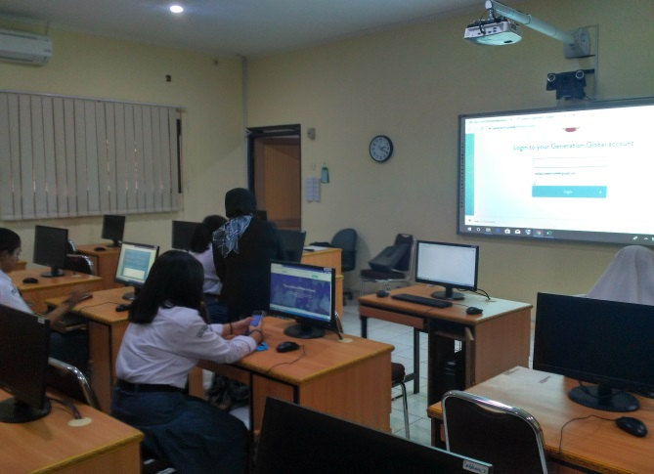
The teacher was directing the students in using the applications to do the assignment

Observation 1 (October 18, 2019)
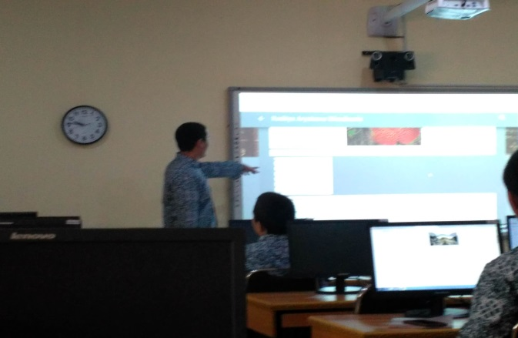
A student was presenting his work about Animal Kingdom: Raflessia Arnoldi written in a blog

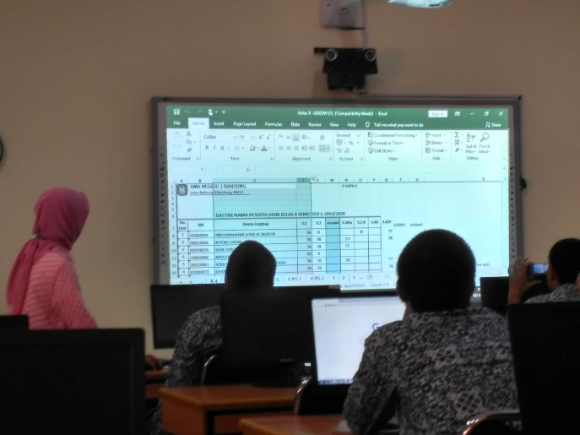
At the end of the class, the teacher showed the students’ outcomes of the work done so far

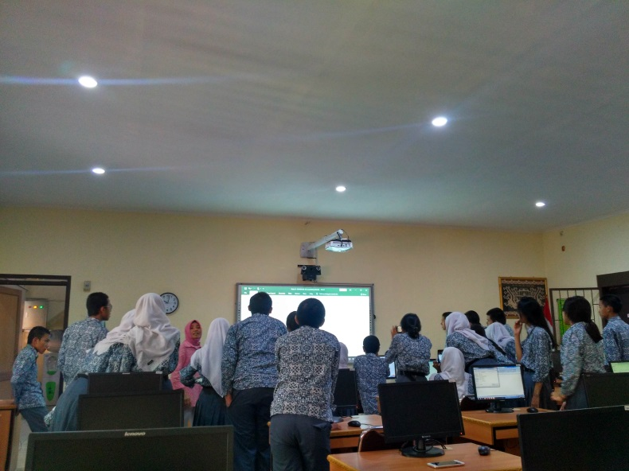
The teacher gave the reinforcement for doing the work or assignment

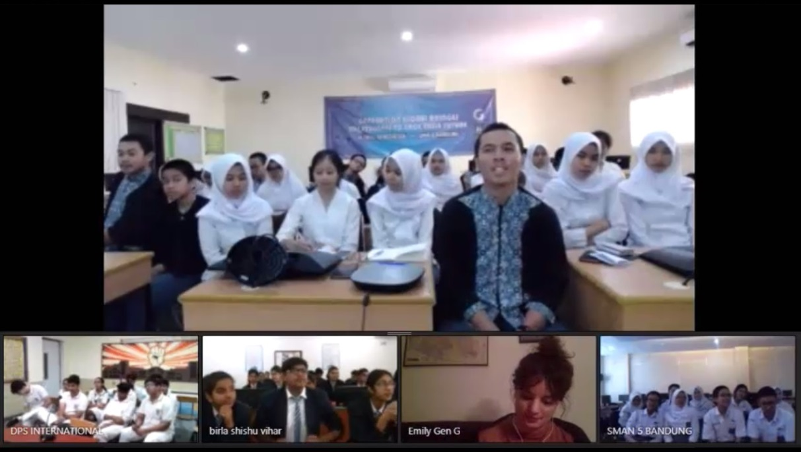
Some students were doing a video conference (October 23, 2019)

Observation 2 (October 25, 2019)
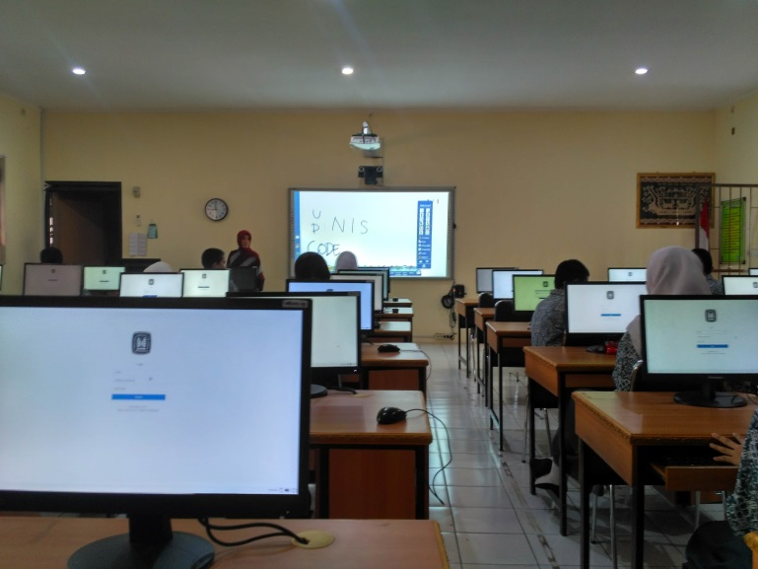
The teacher gave the explanation about how to log in to the application to do the test

Observation 3 (November 1, 2019)
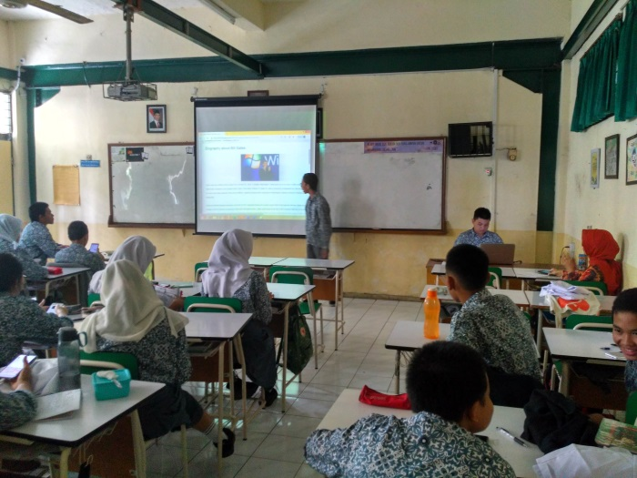
A student was presenting his work about My Hero: Bill Gates

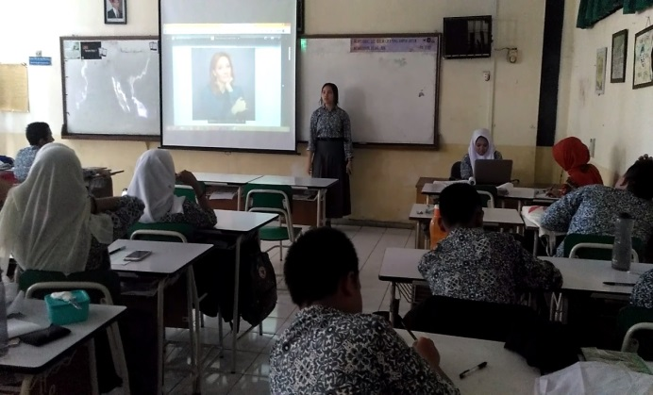
A student was presenting her work about My Hero: J. K. Rowling

Observation 4 (November 13, 2019)
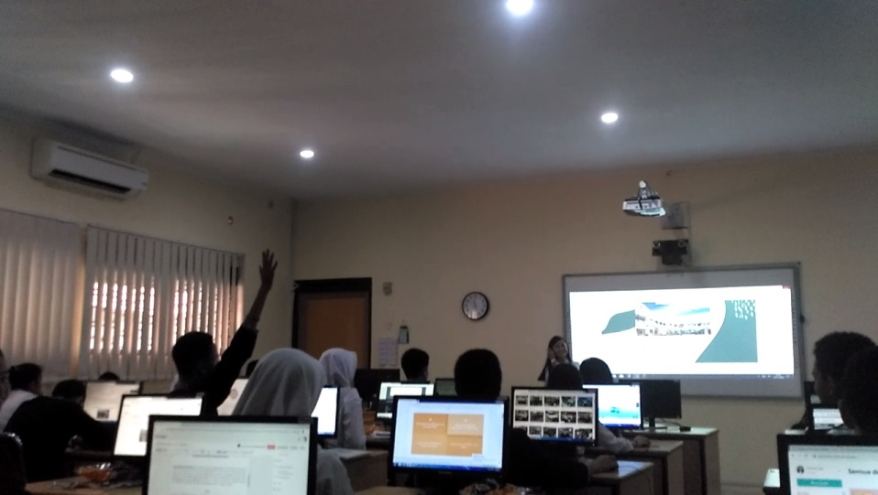
A student was raising his hand to ask a question to the presenter

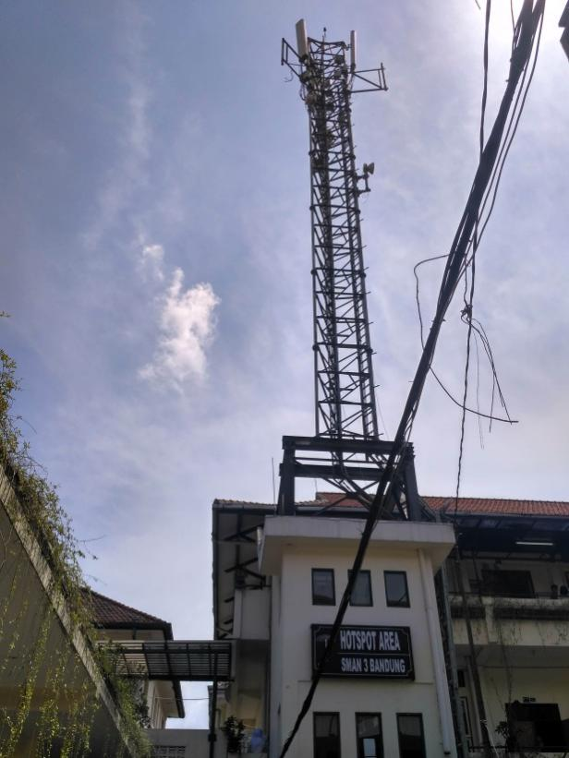
Hot-spot area and a wi-fi router tower of the school

APPENDIX 11
LEMBAR PERMOHONAN MENJADI RESPONDEN

Kepada:
Yth. Calon Responden
Di tempat

Dengan hormat,
Saya sebagai mahasiswa Program Studi S2 Pendidikan Bahasa Inggris Sekolah Pasca Sarjana Universitas Pendidikan Indonesia bermaksud melakukan penelitian dengan judul Designing and Implementing Lesson Plans for a Digital Class in Education 4.0: What Are the Challenges and Opportunities?. Penelitian ini dilaksanakan sebagai salah satu syarat dalam menyelesaikan mata kuliah English as a Foreign Language Methodology di Program Studi S2 Pendidikan Bahasa Inggris Sekolah Pasca Sarjana Universitas Pendidikan Indonesia.
Saya mengharapkan partisipasi saudara/i dalam penelitian yang akan saya lakukan. Saya menjamin kerahasiaan dan identitas saudara/i. Informasi yang saudara/i berikan hanya semata-mata digunakan untuk pengembangan pembelajaran dan pengajaran Bahasa Inggris dan tidak digunakan untuk maksud lain.
Atas perhatian dan kesediaannya, saya ucapkan terima kasih.
Bandung, 11 Oktober 2019
Peneliti

Ahmad Sugianto
NIM. 1906620
